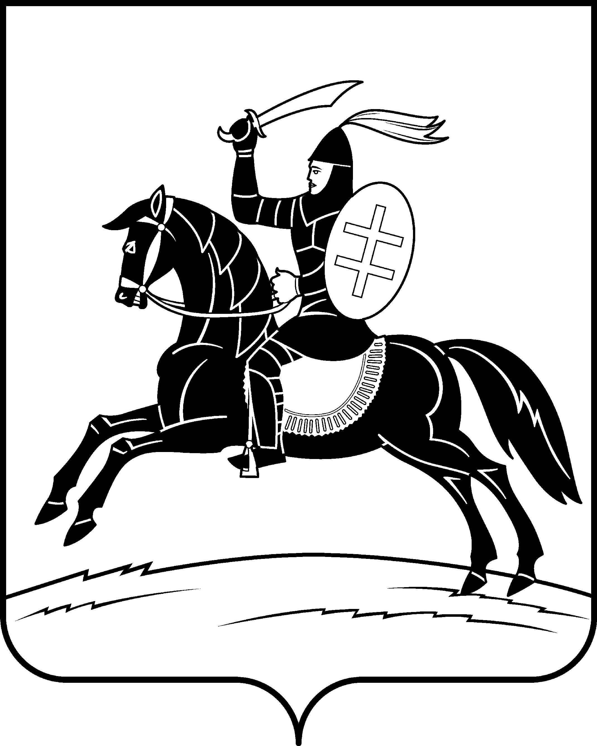

АДМИНИСТРАЦИЯ
НЕВЕЛЬСКОГО МУНИЦИПАЛЬНОГО ОКРУГА

Р а с п о р я ж е н и е

от 27.05.2024 № 50-р
г. Невель

Об утверждении плана проведения экспертизы муниципальных нормативных правовых актов, затрагивающих вопросы осуществления предпринимательской и инвестиционной деятельности на 2024 год

В соответствии с п.14 Порядка проведения экспертизы муниципальных нормативных правовых актов, затрагивающих вопросы осуществления предпринимательской и инвестиционной деятельности, в целях выявления в них положений, необоснованно затрудняющих ведение предпринимательской и инвестиционной деятельности, утвержденного постановлением Администрации Невельского района от 06.10.2022 № 580:
- Утвердить прилагаемый план проведения экспертизы муниципальных нормативных правовых актов, затрагивающих вопросы осуществления предпринимательской и инвестиционной деятельности на 2024 год (далее - план).
- Комитету по экономике Администрации Невельского муниципального округа обеспечить выполнение плана в установленные сроки.
- Настоящее распоряжение вступает в силу со дня его принятия и подлежит размещению в информационно-телекоммуникационной сети «Интернет» на официальном сайте Администрации Невельского муниципального округа.
- Контроль за исполнением настоящего распоряжения возложить на заместителя Главы администрации округа по экономике Е.Г. Сафронову.

Глава Невельского муниципального округа О.Е. Майоров

Утвержден распоряжением
Администрации Невельского
муниципального округа
от 27.05.2024 № 50-р

План проведения экспертизы муниципальных нормативных правовых актов, затрагивающих вопросы
осуществления предпринимательской и инвестиционной деятельности на 2024 год
№ п\п | Муниципальный нормативный правой акт, подлежащий экспертизе | Заявитель, инициатор | Дата начала экспертизы | Дата окончания публичных консультаций и иных мероприятий | Дата завершения экспертизы | Ответственный  исполнитель
1 | Постановление Администрации Невельского муниципального округа от 28.02.2024 №154 «Об утверждении Порядка предоставления за счет средств бюджета Невельского муниципального округа субсидии автономной некоммерческой организации Издательский дом «МЕДИА 60», в целях частичного возмещения затрат, связанных с производством и выпуском периодического печатного издания» | Комитет по экономике Администрации Невельского муниципального округа | 17.06.2024 | 14.07.2024 | 05.08.2024 | Комитет по экономике Администрации Невельского муниципального округа
2 | Постановление Администрации Невельского муниципального округа от 22.03.2024 №228 «Об утверждении Порядка предоставления субсидии общественным организациям инвалидов в Невельском муниципальном округе» | Комитет по экономике Администрации Невельского муниципального округа | 10.07.2024 | 08.08.2024 | 29.08.2024 | Комитет по экономике Администрации Невельского муниципального округа
3 | Постановление Администрации Невельского муниципального округа от 22.03.2024 №229 «Об утверждении Положения о порядке предоставления из бюджета Невельского муниципального округа субсидий на поддержку социально значимой деятельности социально ориентированных некоммерческих организаций» | Комитет по экономике Администрации Невельского муниципального округа | 25.09.2024 | 24.10.2024 | 14.11.2024 | Комитет по экономике Администрации Невельского муниципального округа

Исполнитель: консультант комитета по экономике
Администрации Невельского района
Шикман Н.В.
Тел.: 8(81151) 2-32-26

Согласовано: заместитель Главы администрации
района по экономике
Сафронова Е.Г.
Тел.: 8(81151) 2-17-73

Согласовано: Правовое управление
Администрации Невельского района
Тел.: 8(81151) 2-19-52

